Прими участие в международной акции «Тест по истории Отечества»
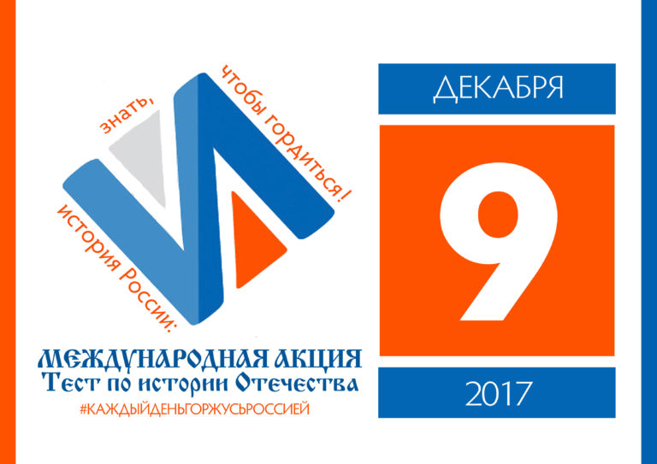
Участниками Теста могут стать граждане Российской Федерации, соотечественники, проживающие за рубежом, иностранные граждане, независимо от возраста, образования, социальной принадлежности и вероисповедания.
Тест проводится в единый день - 09 декабря 2017 года.
Он-лайн форму Теста можно будет заполнить с 00.00 часов до 24.00 по московскому времени 09 декабря 2017 года на сайте http://кдгр.рф
Тест включает в себя 40 заданий. Общая сумма баллов за Тест - 40.
Язык Теста - русский.
Время выполнения заданий участниками Теста - 40 минут.
Для прохождения он-лайн Теста участнику необходимо заполнить форму с данными и заданиями на сайте Теста. Общее время выполнения заданий участниками он-лайн Теста - 40 минут. Результат он-лайн Теста выдается участнику сразу после завершения прохождения Теста.
Участники Теста выполняют задания лично, без помощи извне. Запрещается выполнять задания коллективно и/или с любой посторонней помощью, пользоваться при выполнении заданий Теста книгами, конспектами, Интернетом и любыми иными внешними источниками информации, а также любыми техническими средствами передачи и обработки информации, включая средства мобильной связи. При несоблюдении данных требований организаторы Теста оставляют за собой право исключить нарушителя и аннулировать результаты его работы.
Подробнее - в Положении об акции

